КОММЕРЧЕСКОЕ ПРЕДЛОЖЕНИЕ ПО НАДУВНЫМ САНКАМ. ЗИМА 2014–2015

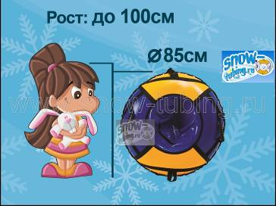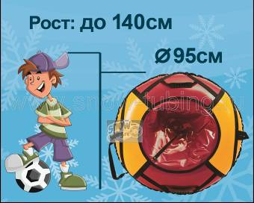
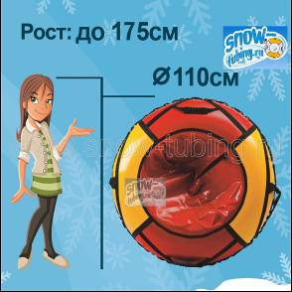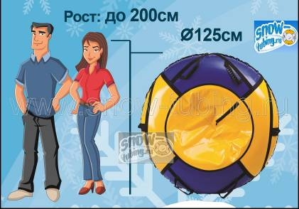
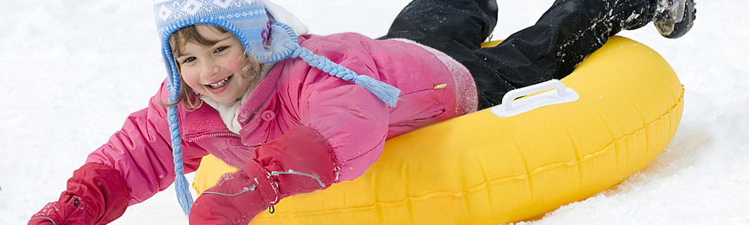

ООО «Юнитрейд». Москва. 2014 год.
Здравствуйте!
Торгово-производственная компания «Юнитрейд» представляет вашему вниманию свою эксклюзивную продукцию – надувные санки-ватрушки (тюбинги).
Изделия не источают резкого химического запаха, комплектуются качественными камерами российского производства.
Санки-ватрушки предназначены для катания по снежным склонам.
Изготовлена "ватрушка" из прочной, высококачественной ПВХ ткани, плотностью 650гр/м². Она не рвется при нагрузке, устойчива к морозам и отлично скользит по снегу. Все швы тюба прошиты прочной капроновой нитью. Ручки санок сделаны из мягкого, морозостойкого пластика и вшиты в несущие стропы. Также в комплекте с тюбингами предоставляется капроновый транспортировочный трос длиной более 100 см.
Надувные санки комплектуются автомобильными камерами российского производства (ЗАО «Петрошина») R-13, R-14, R-15, R-16. Радиус камеры напрямую зависит от размера чехла. Камеры прошли технические испытания: они прочные, морозоустойчивы и способны выдержать нагрузку до 200 кг.
Тюбинг возможно применять и для катания на воде.
Наша компания выпускает несколько видов надувных санок-ватрушек:
- Стандартные модели. Используются для обычного, семейного катания. Рассчитаны на катание по заснеженным склонам. Плотность ПВХ ткани - 650гр/м².
- Модели для коммерческого использования - «Прокат». Рассчитаны на многочасовое, ежедневное катание по заснеженным склонам. Плотность ПВХ ткани – 900гр/м².
- Детские тюбинги, серии «Glamour». Модели «Glamour» были выпущены нашей компанией в продажу три года назад. Отличаются от стандартной и «прокатной» серии, яркой верхней ПВХ тканью. Многие сторонние производители скопировали дизайн данной модели, но не учли одной технической особенности. Плотность Верхней ПВХ ткани «гламурной» расцветки – 325гр/м². Он не выдерживает заявленной весовой нагрузки и рвется по швам. Мы учли данный изъян, и в новых ватрушках серии «Glamour» используется двойная верхняя ткань. Подробная раскройка новой модели находится ниже.
По истечении каждого сезона мы учитываем отзывы наших покупателей и занимаемся улучшением и совершенством всех изделий нашего ассортимента. Изъяны, которые выявляются в ходе катания, мы стараемся убрать во в течение сезона катания.
В этом сезоне мы выпускаем в продажу перекроенные тюбинги серии «Прокат», «Glamour» и стандарт. Теперь они стали ещё прочнее и долговечнее.
Производственные диаметры изделий – 85 см, 95см, 110см, 125см и 150см в сдутом состоянии.
Процент отбраковки наших изделий очень низок, и не превышает 1% от общего объема выпускаемой продукции. Гарантийный срок каждого чехла ПВХ – 12 месяцев. Замена камеры производится в случае появления грыжи и клеевого брака по ниппелю.
Также мы предлагаем Вам свои услуги по пошиву санок-ватрушек на заказ: с нанесением логотипа любой сложности, выбором цветовой гаммы изделия и диаметра ПВХ чехла на Ваш выбор.
Все корпоративные заказы выполняются в кратчайшие сроки.
Еще в этом году мы запустили в производство новый товар – мягкие ледянки. Материал изготовления – ПВХ ткань плотностью 650гр/м², внутри – полипропиленовая прослойка. Ледянка прошита капроновой нитью и укреплена капроновой стропой. Предусмотрена ручка из капрона.
Цены в прайсе указаны общие. При заказе от 1000000 рублей за сезон, цены обсуждаются индивидуально.
В прайсе знаком * отмечено специальное предложение для интернет-магазинов . При постоянном сотрудничестве ограничений на сумму закупки нет. Возможна работа под заказ от одной штуки.

Модели сезона 2014-2015 и цены указаны ниже.
Модели LC (650гр/м²-верх и 900 гр/м²-дно)
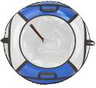

Модель Диаметр Камера Опт до 100 т.р * Опт от 100 т.р РРЦ
LC 85 | 85см. | R13(Россия) | 1080-00р (с камерой) | 980-00р (с камерой) | 1600-00р
LC 95 | 95см. | R14(Россия) | 1250-00р (с камерой) | 1150-00р(с камерой) | 1900-00р
LC 110 | 110см. | R15(Россия) | 1430-00р (с камерой) | 1300-00р (с камерой) | 2100-00р
LC 125 | 125см. | R16(Россия) | 1530-00р (с камерой) | 1430-00р (с камерой) | 2450-00р
Модели LCP (900гр/м²-верх и 900 гр/м²-дно)-коммерческое использование
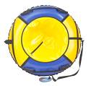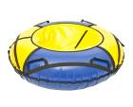
Модель Диаметр Камера Опт до 100 т.р.* Опт от 100 т.р. РРЦ
LCP 110 | 110см. | R15(Россия) | 1820-00р (с камерой) | 1720-00р (с камерой) | 2600-00р
LCP 125 | 125см. | R16(Россия) | 1920-00р (с камерой) | 1820-00р (с камерой) | 2850-00р
LCP 150 | 158см. | R14.00-20(Польша) | 3100-00р (с камерой) | 2900-00р (с камерой) | 4600-00р


Модели LCG (Серия Glamour) (650гр/м²+600гр/м²-верх(двойная прошивка) и 900 гр/м²-дно)
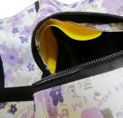
- Новая раскройка модели с расширенным посадочным местом
- Двойная ткань тюбинга, которая обеспечивает ему прочность и износостойкость.

Модель Диаметр Камера Опт до 100 т.р. * Опт от 100 т.р. РРЦ
LCG 95 | 95см. | R14(Россия) | 1370-00р. (с камерой) | 1270-00р(с камерой) | 2100-00р
LCG 110 | 110см. | R15(Россия) | 1560-00р. (с камерой) | 1470-00р(с камерой) | 2300-00р

Модель LCH 110 (пластиковое дно) (900 гр/м²-верх(двойная прошивка) , дно пластик)
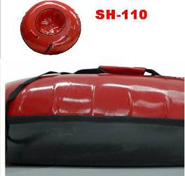
Модель Диаметр Камера Опт до 100 т.р. * Опт от 100 т.р. РРЦ
LCH 110 | 110см. | R16(Россия) | 2570-00р. (с камерой) | 2430-00р(с камерой) | 3550-00р
Модель D-110 (двойной тюбинг)
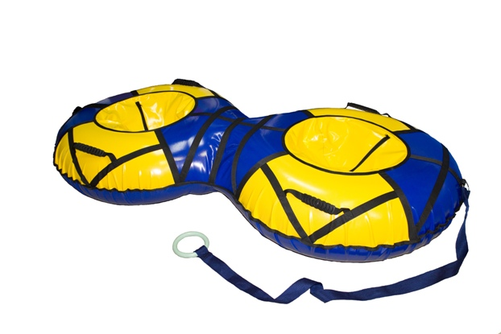

Модель Диаметр Камера Опт до 100 т.р. * Опт от 100 т.р. РРЦ
D 110 | 110см. | R15(Россия) | 2500-00р. (с камерой) | 2280-00р(с камерой) | 3650-00р
Мягкая ледянка (цвет в ассортименте)
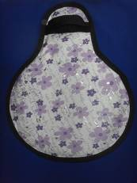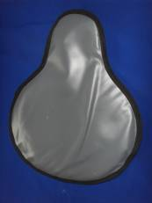
Модель Опт до 50 т.р.* Опт от 50 т.р. РРЦ
ЛЕДЯНКА МЯГКАЯ |  | 160-00 р. | 150-00р. | 350-00р.

